03B-Akce – výběr reprodukcí, 2. 11. 2020

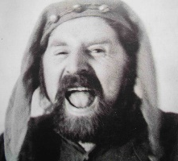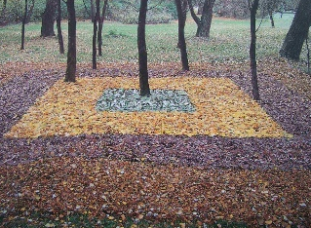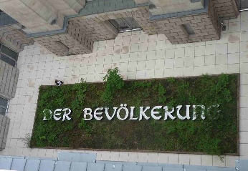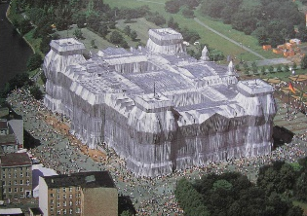
Milan Knížák Ivan Kafka Lesní koberec Hans Haacke: Obyvatelstvu Christo a Jeanne-Claude
Skupina Aktual pro náhodné houbaře Berlin 2000 Zabalený Bundestag

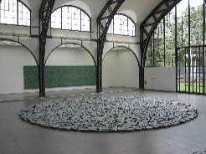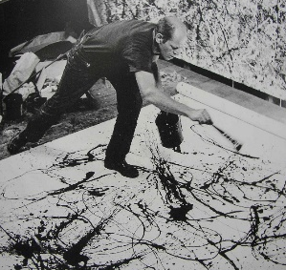
Richard Long Jackson Pollock Marcel Duchamp Joseph Beuys César
Hamburger Bahnhof 1947-1952 1914

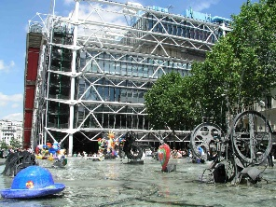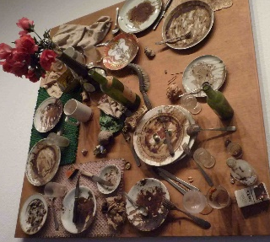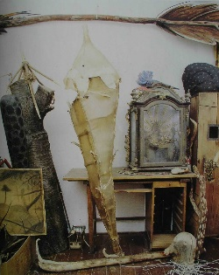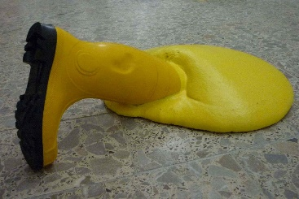
Niki de Saint Phale Daniel Spoerri František Skála Krištof Kintera
Jean Tinguely Obrazy Pasti

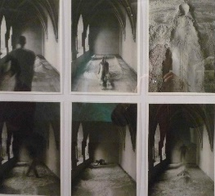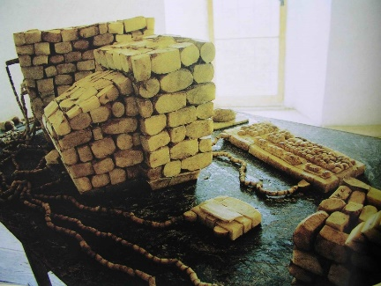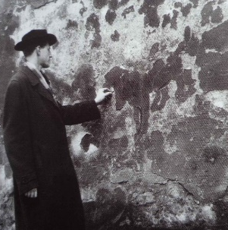
Tomáš Ruller Kamera Skura Dalibor Chatrný Vladimír Boudník Milan Knížák
1983 Křížová chodba Ertepl computer od r. 1949

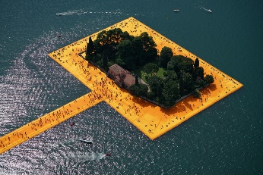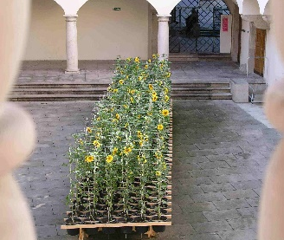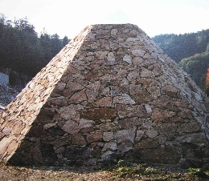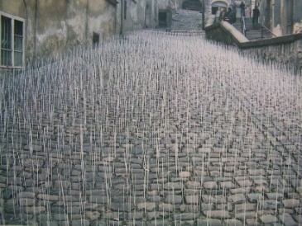
Christo Wilhelm Scherübl Ivan Kafka Ivan Kafka z akce Malostranské
Lago di Iseo 2016 O blízkém a vzdáleném dvorky, 1981

